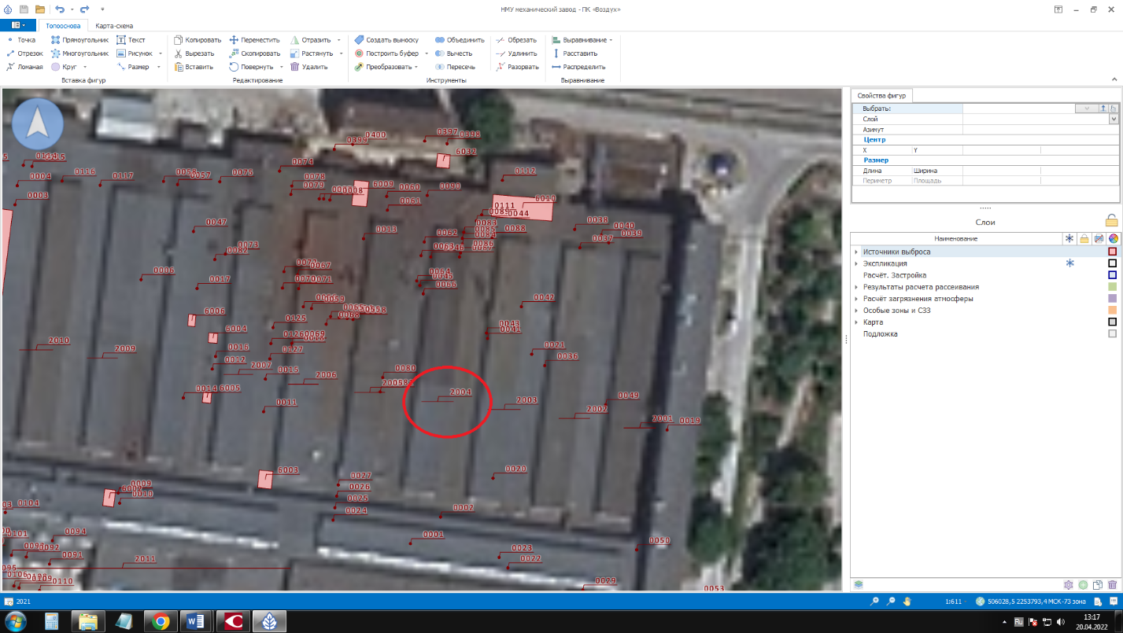
Карта-схема источника, где он указан горизонтально
Координаты источника в программе

Карта-схема из проекта НДВ, где источник расположен вертикально

Источник 2004 на карте-схеме из проекта НДВ
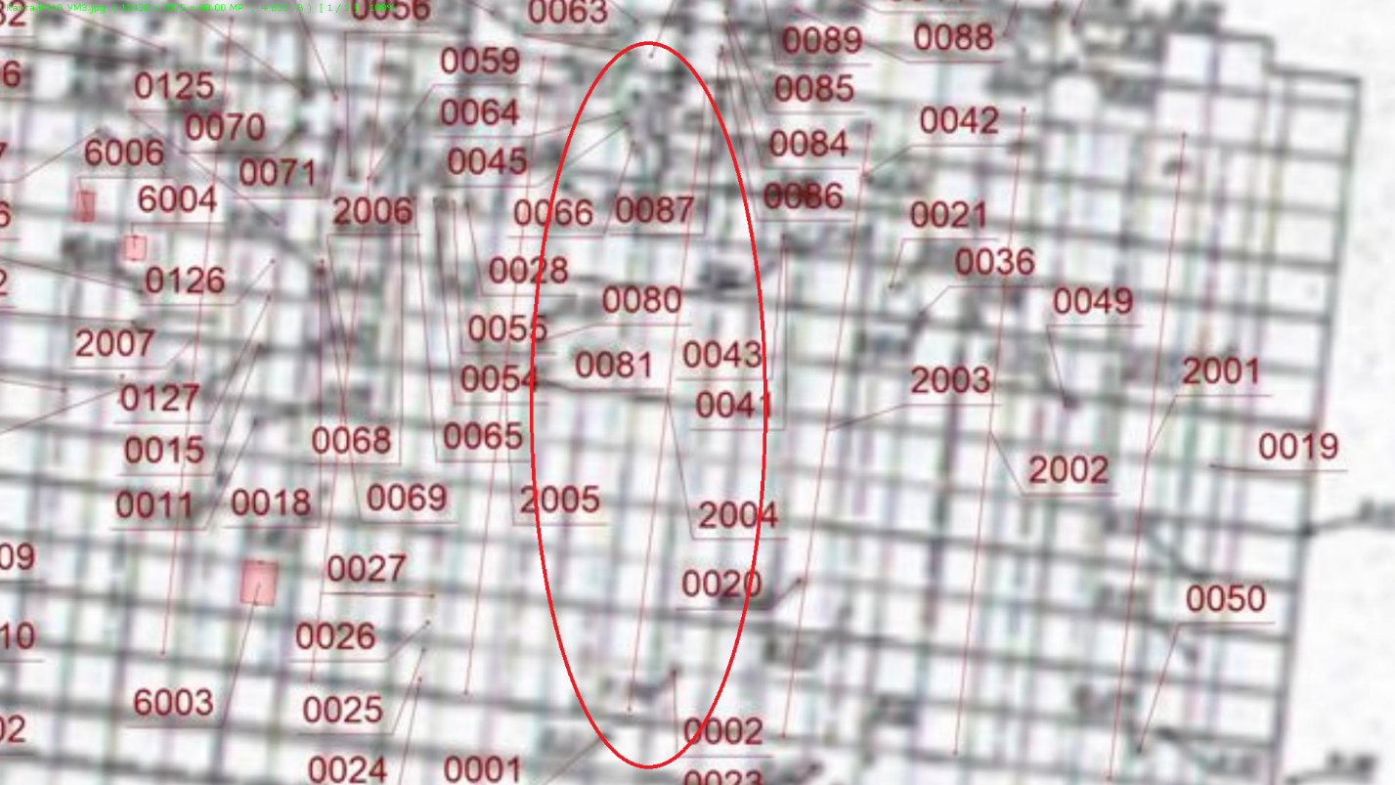

Координаты из проекта ПДВ
